070473

Me suis levé de bon matin
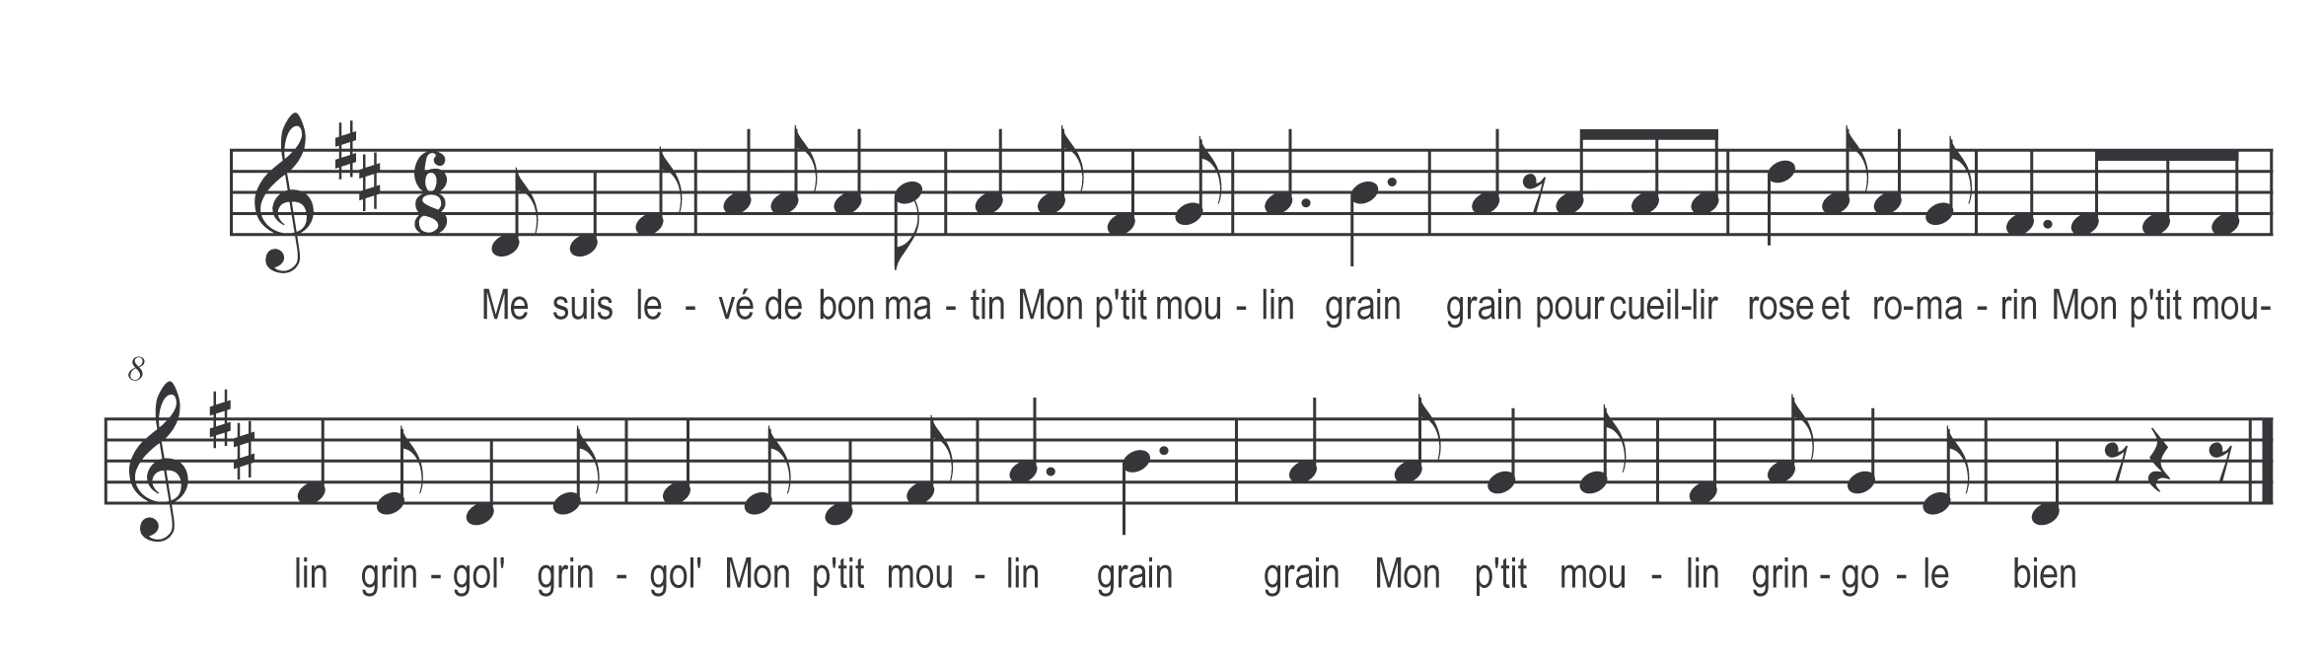

Me suis levé de bon matin

Mon p’tit moulin graingrain
Pour cueillir rose et romarin
Mon p’tit moulin gringol’ gringol’
Mon p’tit moulin graingrain
Mon p’tit moulin gringole bien

Je n’en eus pas cueilli trois brins

Mon p’tit moulin graingrain
Qu’un bel oiseau vint sur ma main

Mon p’tit moulin gringol’ gringol’
Mon p’tit moulin graingrain
Mon p’tit moulin gringole bien

Et qu’il me dit dans son latin
Que tous les homm’s ne valent rien

Et les garçons encor bien moins
Mais pour les femm’s je n’en dis rien

Et pour les fill’s je les soutiens
Car ell’s sont bonn’s jusqu’à la fin

